**Η ΣΥΜΒΟΛΗ ΤΗΣ ΓΥΝΑΙΚΑΣ ΣΤΗΝ ΕΠΑΝΑΣΤΑΣΗ ΤΟΥ 1821**

Μπορεί στην απελευθέρωση από την Οθωμανική Αυτοκρατορία να πρωταγωνιστούσαν κυρίως άντρες, αλλά ξέρετε ποιος κρύβεται πάντα πίσω από κάθε σπουδαίο άνδρα.

Οι πρωτεργάτες της ελληνικής επανάστασης του 1821 απέναντι στους Τούρκους ήταν κυρίως άντρες. Οι γυναίκες, παρά τους αυστηρούς κοινωνικούς περιορισμούς της εποχής συνέβαλαν σημαντικά σε όλη τη διάρκεια του απελευθερωτικού αγώνα, με τα δικά τους μέσα και τη γενναία συμπεριφορά τους, η οποία συχνά έφτανε στην αυτοθυσία. Αγωνίστριες από κάθε κοινωνική τάξη και τόπο συνέβαλλαν στην εξέγερση, αψηφώντας τον πανίσχυρο οθωμανικό στρατό.

Οι περισσότερες βοήθησαν στην τροφοδοσία των στρατευμάτων, στη διάσωση των παιδιών τους από τους Τούρκους και τη στήριξη των σπιτιών τους κατά την απουσία των ανδρών. Κάποιες πήραν τα όπλα και στάθηκαν γενναία στο πλευρό των ανδρών.

Σε μια προσπάθεια να ανακαλύψουμε και να αισθανθούμε την αξία της συμβολής της γυναίκας στην επανάσταση του 1821 ας αναφερθούμε λίγο πιο συγκεκριμένα σε παραδείγματα από την Ιστορία. Αξιοθαύμαστες στάθηκαν οι Σουλιώτισσες που αψήφησαν τις υποδείξεις των ανδρών τους να κρυφθούν στα δάση και τις σπηλιές. Ο ηρωισμός τους είναι μνημειώδης και ο χορός του Ζαλόγγου, τις παραμονές των Χριστουγέννων του 1803, αποτέλεσε ένα γεγονός που συγκλόνισε την Ευρώπη.

Ξακουστή είναι και η στάση των γυναικών του Μεσολογγίου που στάθηκαν γενναία στο πλευρό των πολεμιστών, εμψυχώνοντάς τους και βοηθώντας τους στην περίθαλψη των τραυματισμένων και τη μεταφορά των πυρομαχικών. Κατά τη μεγάλη Έξοδο, πολεμούσαν κρατώντας με το ένα χέρι το σπαθί και με το άλλο το μωρό τους. Λαμπρό επίσης παράδειγμα γενναιότητας επέδειξαν και οι Χιώτισσες, όσες δεν σφαγιάστηκαν, υπέμειναν τα απάνθρωπα μαρτύρια των Οθωμανών και, σε πολλές περιπτώσεις, προτίμησαν να αρνηθούν την τροφή, ώστε να πεθάνουν από την πείνα, παρά να σκλαβωθούν

Σημαντική ήταν και η συμβολή των γυναικών στη δράση της Φιλικής Εταιρείας. Τον «φιλικό όρκο» έδωσαν αρκετές γυναίκες που βοήθησαν σημαντικά στη χρηματοδότηση του ελληνικού αγώνα.

Καμία Επανάσταση στον κόσμο δεν θα ήταν ίδια χωρίς τις γυναίκες. Το ίδιο και η Ελληνική Επανάσταση του 1821. Γυναίκες -επώνυμες και ανώνυμες- έπαιξαν πάρα πολύ σημαντικό ρόλο. Γυναίκες, όπως η Λασκαρίνα Μπουμπουλίνα, η Μαντώ Μαυρογένους, η Σεβαστή Ξάνθου, η **Ασήμω Γκούραινα**, η Μόσχω Τζαβέλλα … και πολλές πολλες άλλες ακόμη, που μόνο μια λέξη τους ταιριάζει «**ΑΘΑΝΑΤΕΣ**».

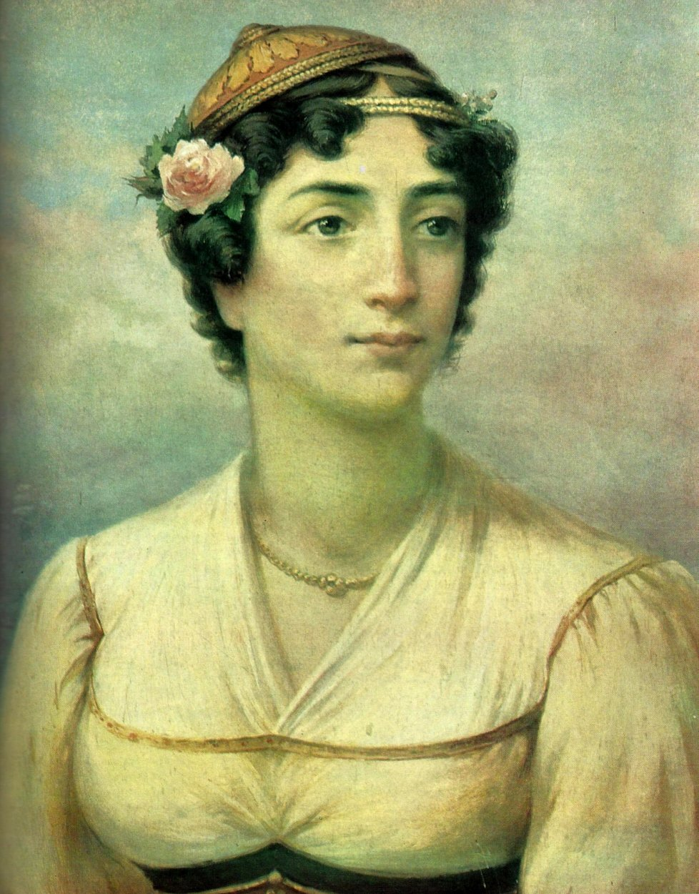 Μαντώ Μαυρογένους

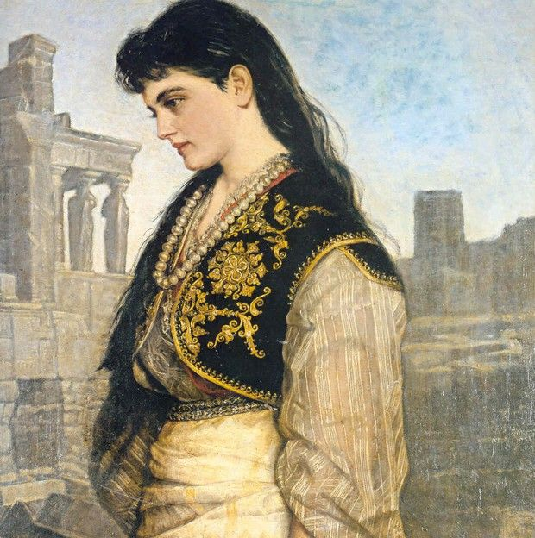 Μαριγώ Ζαραφοπούλα

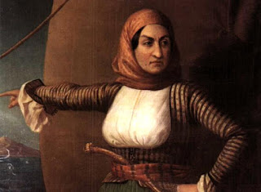 Μπουμπουλίνα

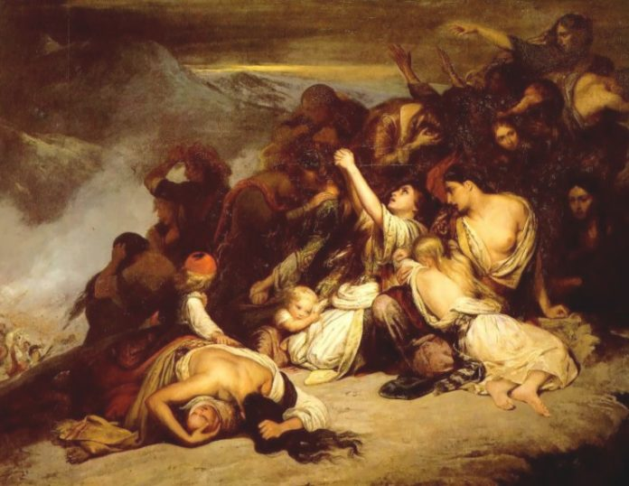

Η σφαγή της Χίου